Activité Missionnaire
Sabbat 29 Novembre 2025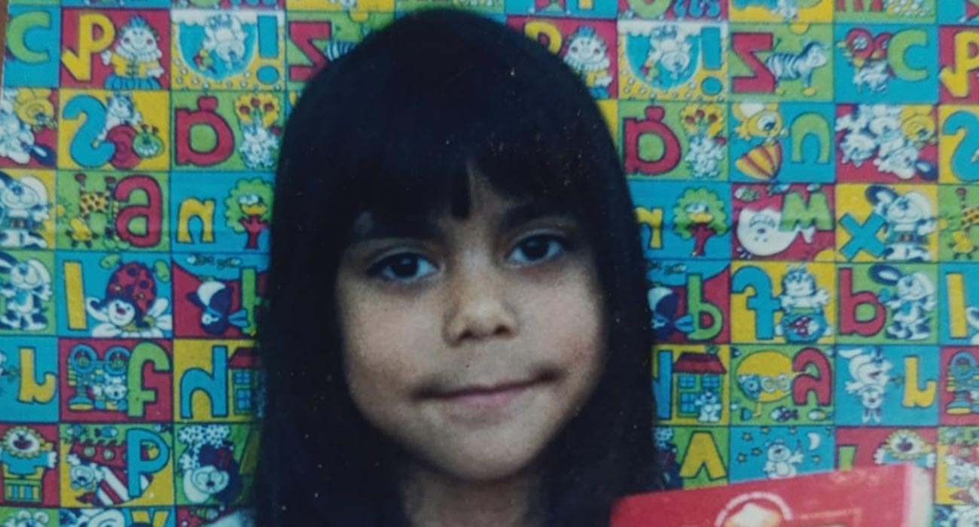

Actualités télévisées effrayantes
Aux instructeurs de l'école du sabbat : Cette histoire est pour le sabbat du 29 novembre.
Regarder les informations à la télévision a effrayé Andrielle, âgée de 10 ans.
Chaque soir, papa allumait la télévision pour regarder les informations chez eux, au Brésil. Chaque soir, Andrielle et son frère Alef, âgé de 13 ans, le rejoignaient.
Mais les actualités étaient remplies de mauvaises nouvelles. Chaque soir, les journaux télévisés diffusaient des images de tempêtes, de tremblements de terre et autres catastrophes naturelles. Chaque soir, les journaux télévisés diffusaient des images de vols, de meurtres et autres actes odieux.
C'était effrayant de regarder les informations. Andrielle a vu tellement de choses horribles à la télévision qu'elle a conclu que la fin du monde était imminente.
Andrielle avait entendu parler de la fin du monde à l'église. Chaque dimanche, sa sœur aînée, Shirley, l'emmenait, elle et Alef, dans une église différente. Andrielle y entendait dire qu'à la fin du monde, Jésus viendrait chercher ses enfants et les emmènerait au ciel.
Plus que tout, elle désirait aller au ciel et vivre avec Jésus.
Mais les prédicateurs n'ont jamais parlé de la façon dont les gens pouvaient aller au ciel et vivre avec Jésus. Ils n'ont jamais ouvert leurs Bibles pour lire des versets expliquant comment se préparer à la venue de Jésus.
Andrielle espérait le découvrir en lisant la Bible elle-même. Elle trouva chez elle une petite Bible du Nouveau Testament et la lisait tous les soirs avant de s'endormir.
La petite fille lut les livres de Matthieu et de l'Apocalypse. Ils étaient très intéressants. Mais elle ne comprenait pas grand-chose à ce qu'elle lisait. Elle ne savait toujours pas comment se préparer à aller au ciel.
Un soir, après avoir regardé une énième émission d'information angoissante à la télévision, elle a parlé avec son frère, Alef.
« Nous devons prier Jésus pour qu’il nous montre la véritable Église qui nous préparera à aller au ciel », a-t-elle déclaré.
L'idée plut à Alef, et il ferma les yeux pour la prière.
« Envoie-nous à la vraie Église », pria Andrielle. « Nous voulons nous préparer à ton retour. Nous désirons ardemment aller au ciel. »
Après avoir prié, Andrielle se sentit mieux. Elle savait que Jésus l'aiderait d'une manière ou d'une autre à se préparer à aller au ciel et à le rencontrer.
Deux ans s'écoulèrent.
Andrielle et sa grande sœur Shirley ont quitté le domicile de leur père pour aller vivre chez sa mère et son beau-père.
Alef est resté avec son père.
Un samedi matin, Shirley dit brusquement : « Andrielle, allons à l'église. »
Andrielle était surprise. Elle n'était jamais allée à l'église un samedi. Cela lui paraissait étrange d'y aller un samedi, mais elle y est allée car elle avait l'habitude d'y aller avec Shirley.
Andrielle et Shirley ont été chaleureusement accueillies à l'église adventiste du septième jour. Andrielle s'y sentait bien. Elle aimait voir les gens ouvrir la Bible et en lire des passages. Elle se sentait comme chez elle.
Elle et sa sœur sont revenues la semaine suivante, puis la suivante.
Andrielle a ensuite commencé à étudier la Bible avec deux femmes de son église. Sa mère et son beau-père se sont joints à elle pour ces études bibliques.
Au fil de sa lecture, Andrielle constata que la Bible expliquait comment se préparer à aller au ciel et à vivre avec Jésus.
Elle a lu dans Jean 3:16 : « Car Dieu a tant aimé le monde qu’il a donné son Fils unique, afin que quiconque croit en lui ne périsse point, mais qu’il ait la vie éternelle » (NKJV).
Il lui suffisait de croire en Jésus pour aller au paradis.
À ce moment-là, Andrielle comprit que Dieu avait répondu à sa prière d'il y a deux ans. Elle avait trouvé la réponse à sa plus grande question dans la Bible.
Aujourd'hui, Andrielle est une infirmière de 27 ans qui se prépare à devenir missionnaire aux Philippines.
Elle veut dire à tout le monde que la fin du monde approche et qu'ils peuvent se préparer à aller au paradis en croyant en Jésus.
« Je suis si heureuse et reconnaissante envers Dieu d'avoir exaucé ma prière, même si c'était la voix d'une petite enfant », a-t-elle déclaré. « Je lui suis si reconnaissante de m'avoir guidée vers l'Église de Dieu. »
Priez pour que de nombreuses personnes au Brésil se préparent au retour de Jésus grâce à l'offrande du treizième sabbat de ce trimestre, également appelée offrande trimestrielle pour le projet missionnaire. Une partie de cette offrande contribuera à l'ouverture d'une église pour enfants à l'Académie adventiste de Pernambucano, située dans la région du Brésil où vit Andrielle. Merci de prévoir une offrande généreuse pour ce projet important.

